毎年６月は「食育月間」毎月１９日は「食育の日」
１

月

発行：大阪市立 中学校







学校給食は、明治２２年山形県鶴岡町の私立忠愛小学校で、お弁当を持参できない子どもたちのために、おにぎり・塩鮭・たくあんなどを提供したことが始まりとされています。その後、全国に広がりましたが、戦争のために中断されました。
戦後、食糧難により児童の栄養状態が悪化してきたため、学校給食の実施が必要だという声が大きくなり、海外から給食用物資寄贈の申し出があったことなどから、昭和２２年１月から学校給食が再開されることとなりました。そこで、昭和２１年１２月２４日に、東京都、神奈川県、千葉県で児童約２５万人に対して、試験的に学校給食を実施することとなり、その日に、東京都の小学校で給食用物資の贈呈式が行われ、１２月２４日を「学校給食感謝の日」と定められました。
昭和２５年、こうした支援に対する感謝の気持ちを表すとともに、学校給食が戦後再び始まった意義を考えるために、冬季休業と重ならない１月２４日から１月３０日までの１週間が「学校給食週間」とされました。
この期間を通して、給食を食べるまでには多くの人が関わって作られていることや、食べ物の命をいただいていることなどに感謝して、食事の大切さについて考えてみましょう。
感謝して食べましょう
給食の調理をする人

牛や豚などを育てる人

魚などをとる人

米や野菜、果物
などをつくる人

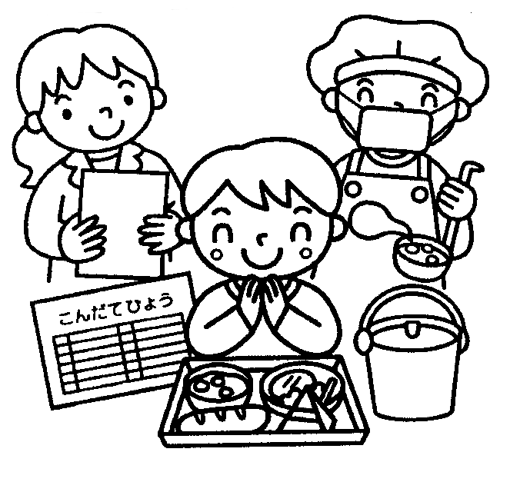
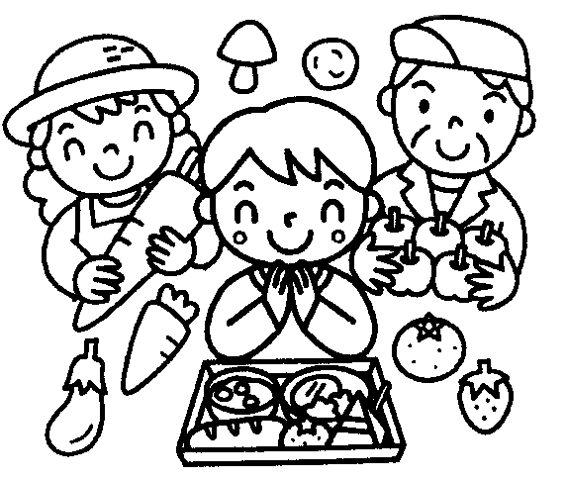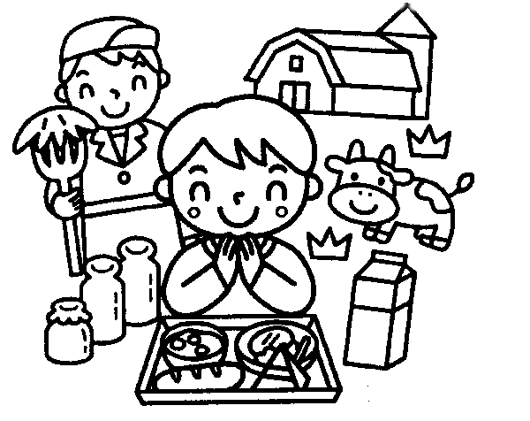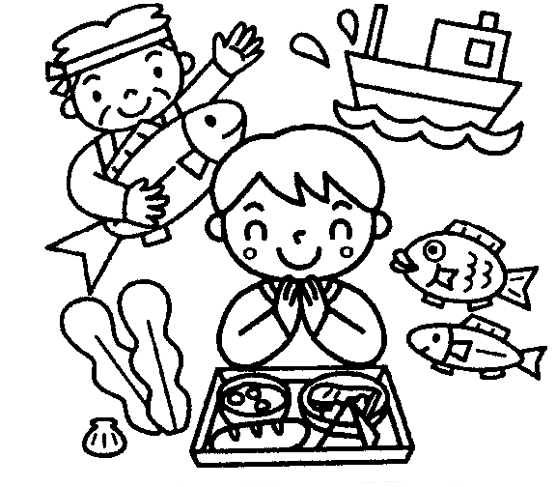

などの多くの人たちがかかわって給食ができています。
食事のあいさつ
「いただきます」とは
自分の命のために動植物の命をいただくことを意味しています。私たちは、自然の恵みを得て生きていますが、食べ物となった動植物への感謝の気持ちを「いただきます」に表しています。
「ごちそうさま」とは
ごちそうさまは、「ご馳走さま」と書き、「馳」と「走」には「はしる」という意味があります。料理を作る人がいろいろな所を駆け回ったおかげで、おいしい料理を食べることができたという、感謝の気持ちが込められています。

食事のあいさつや好き嫌いなく自分に合った量を食べて、感謝の気持ちを表しましょう。

